杭州师范大学研究生招生办公室

地址：杭州市仓前街道余杭塘路2318号 电话：(0571)28865143 邮编：311121━━━━━━━━━━━━━━━━━━━━━━━━━━━━━━━━━━

复试通知书

考生：

根据你的初试成绩，经研究决定同意你来我校参加复试。请你于2019年4月11 日 上午 8:30 ～ 9:00 到杭州师范大学 仓前 校区23 楼 203 室报到，并进行考生资格审查（详情请见附件1）。不参加复试的考生取消录取资格。复试日程表见附件2，如有变动，报到时再另行通知。

要 求：1、带身份证、准考证；
2、带一张一寸半身正面免冠彩色照片（体检表上用）；
3、应届本科毕业考生请带上注册完整的学生证，教育部学籍在线验证报告；
4、往届本科毕业考生请带上大学本科毕业证书、学士学位证书原件和一份复印件、教育部本科学历证书电子注册备案表打印件或学历认证报告复印件一份；国外学历考生提供教育部留学服务中心的学历认证报告。
5、同等学力考生请带上大专毕业证书原件和一份复印件、同等学力证明(进修本科成绩单原件和复印件)、教育部专科/本科学历证书电子注册备案表打印件或学历认证报告复印件一份；
学历证书电子注册备案表等教育部认证材料，由本人进行学历在线验证：登录中国高等教育学生信息网（简称学信网，http://www.chsi.com.cn/），进入“学信档案”在线申请学历验证，可获得上述备案表。无法通过在线验证获得备案表的，须提供学历认证报告（进入“学信档案”的“学历认证”栏，根据页面上的“申请办法 申请表下载 报告样式 教育部学历认证中心 代理机构”等提示，自行申请认证，最后须拿到认证报告）。

参加复试时凭身份证、准考证入场。

体检可进食（清淡饮食，免过量）。体检地点详见附件3，体检费每人60元（请自备零钱，恕不找零），由体检医院当天收缴，考生要求在复试规定日程里根据体检须知中的体检时间自由选择时间完成体检。体检须知和到体检点的公交线路请见附件3。浙大玉泉校区仅下午提供体检，紫金港校区全天提供体检，双休日全部不提供体检。
外地考生的差旅费和食宿自理，我校附近的宾馆总台电话见附件5，请考生自行联系。
请各位考生准时参加复试和体检。

杭州师范大学研究生招生办公室
2019年4月 8日
附件1：考生资格审查说明

报考我校2019年硕士研究生考生资格审查有关说明

2019年 4 月 11 日上午8:30进行考生资格审查。
资格审查地点：杭州师范大学 仓前 校区 23 楼 203 室

1、应届本科毕业生：出示注册完整的学生证、身份证、准考证；
2、往届本科毕业生：出示本科毕业证书原件、学士学位证书原件、身份证、准考证，并交一份本科毕业证书、学士学位证书复印件，教育部本科学历证书电子注册备案表打印件或学历认证报告复印件一份；
3、同等学力考生：出示专科毕业证书原件（2017年8月31日前毕业）、进修本科课程成绩单、身份证、准考证，并交一份专科毕业证书复印件、进修本科课程成绩单复印件、教育部专科学历证书电子注册备案表打印件或学历认证报告复印件一份；

杭州师范大学研究生招生办公室

2019年4月8日

附件2：复试日程安排表
杭州师范大学人文学院2019年硕士研究生招生考试复试日程安排表
（第三批）4月11日-4月12日
日期 | 时 间 | 地 点 | 内 容 | 备 注
4月  11日  （周四） | 上午  8:30～9:00 | 仓前校区  恕园23---203 | 1、报到  2、资格审查（见附件1）  3、心理测评 | 全体考生：  休息室：恕园23-208
4月  11日  （周四） | 上午  9:00-11:00 | 恕园23---209 | 专业笔试 | 全体考生：  恕园23-209
4月  11日  （周四） | 上午11:00 | 仓前校区  恕园23-209、206 | 英语听力、口语测试 | 全体考生:  由老师带去测试  候考室：恕园23-209
4月  11日  （周四） | 下午  13:00～ | 语言学及应用语言学  恕园23-209  23-208 | 专业面试 | 全体考生：休息室  恕园23号楼-206
4月  11日  （周四） | 下午  13:00～ | 历史教育（非全日制）  恕园23-208 | 专业面试 | 全体考生：休息室  恕园23号楼-206
4月  12日  （周五） | 上午  8:30～ | 浙大校医院（紫金港校区） | 体检 | 全体考生
注：1、上述安排如有变动，请以报到当天学院下发的通知为准。
- 复试期间，请考生保持手机畅通，方便联系。
联系电话：0571-28865209 邮箱：ye5209@126.com 联系人：叶老师 孙老师
政审联系电话：0571—28861702

附件3：体检须知和体检医院乘车路线

体检须知和体检医院乘车路线

承办医院：浙江大学校医院
体检地点：体检安排两个体检点，请考生按各体检点要求就近选择
一、浙江大学（玉泉）校医院
1、考生自行到浙江大学（玉泉校区）校医院体检。浙江大学（玉泉校区）校医院交通路线：公交车15、Y13、17、49、K73、K79、K83、K89、K92、102、118、149、K193、K194、306、346、349、367、K506、816 、B支2路到古荡；公交车21、101、189路到西湖体育馆或玉古路口，进浙江大学（玉泉校区）西溪路校门或新桥门到浙大校医院体检中心，医院体检时间下午1:30-4:30。
2、请您于体检前到体检中心领取体检表，体检费60元，考生自备零钱。
3、双休日不工作。
二、浙江大学（紫金港）校医院
1、考生自行到浙江大学（紫金港校区）校医院体检。浙江大学（紫金港校区）校医院交通路线：公交10、74、89、93、97、129、132均可到达。医院体检时间上午8:30-11:00，下午1:30-4:30。
2、请您于体检前到防保科领取体检表，体检费60元，考生自备零钱。
3、双休日不工作。

为了科学地完成体检，请您务必配合做好以下事项：
1、请考生体检时携带身份证。
2、体检前注意休息，避免熬夜，避免剧烈运动和服用对肝、肾有损害的药物。
3、抽血前不必禁食，抽血后请在穿刺部位按压5分种。
4、拍胸片前请先登记。上衣勿带金属、塑料亮片等饰物。怀孕者请告知不能做此项检查。
5、体检时注意安全，避免携带贵重物品，防止遗失。
6、体检结束，请将体检表交回领表处。
7、如有特殊要求及咨询，可与医院体检中心联系，电话：87952731或87951619（玉泉）88206010（紫金港）

浙江大学校医院
附件4：
外地考生来杭后到杭州师范大学乘车线路介绍
仓前校区：
杭州火车站（城站）
①城站火车站公交站―乘11路（开往翠苑一区方向）―花园西村下车――对面换乘286路（开往梦想小镇方向）――杭师大仓前校区西下车。
②城站火车站公交站――乘290路（开往文三西路西方向）―府新花园北下车――同站换乘286路（开往梦想小镇方向）――杭师大仓前校区西下车。
③城站火车站地铁站A2口――乘1号线（开往临平方向）――凤起路地铁站下车――站内换乘2号线（开往良渚方向）――古翠路地铁口B口下车――出地铁站――文二西路通普路口公交站乘332（开往杭师大仓前校区南方向）――杭师大仓前校区南公交站（校内下车）。

杭州东站
①公交路线
火车东站（西）公交站——乘坐43路（开往蒋村公交中心站方向）——宋江村公交站下车 （同站换乘286（开往梦想小镇方向，末班车晚上10点半）——杭州师范大学仓前校区（西）公交站下车。
②地铁路线
火车东站地铁站——地铁4号线（开往浦沿方向）——钱江路地铁站下——换乘2号线（开往良渚方向）——古翠路地铁站下（B出口）——步行到文二西路通普路口公交站——乘332路（开往杭师大仓前校区南方向，末班车☞晚上六点半）——杭师大仓前校区南下车（直接进去校园内下车）。

杭州萧山机场
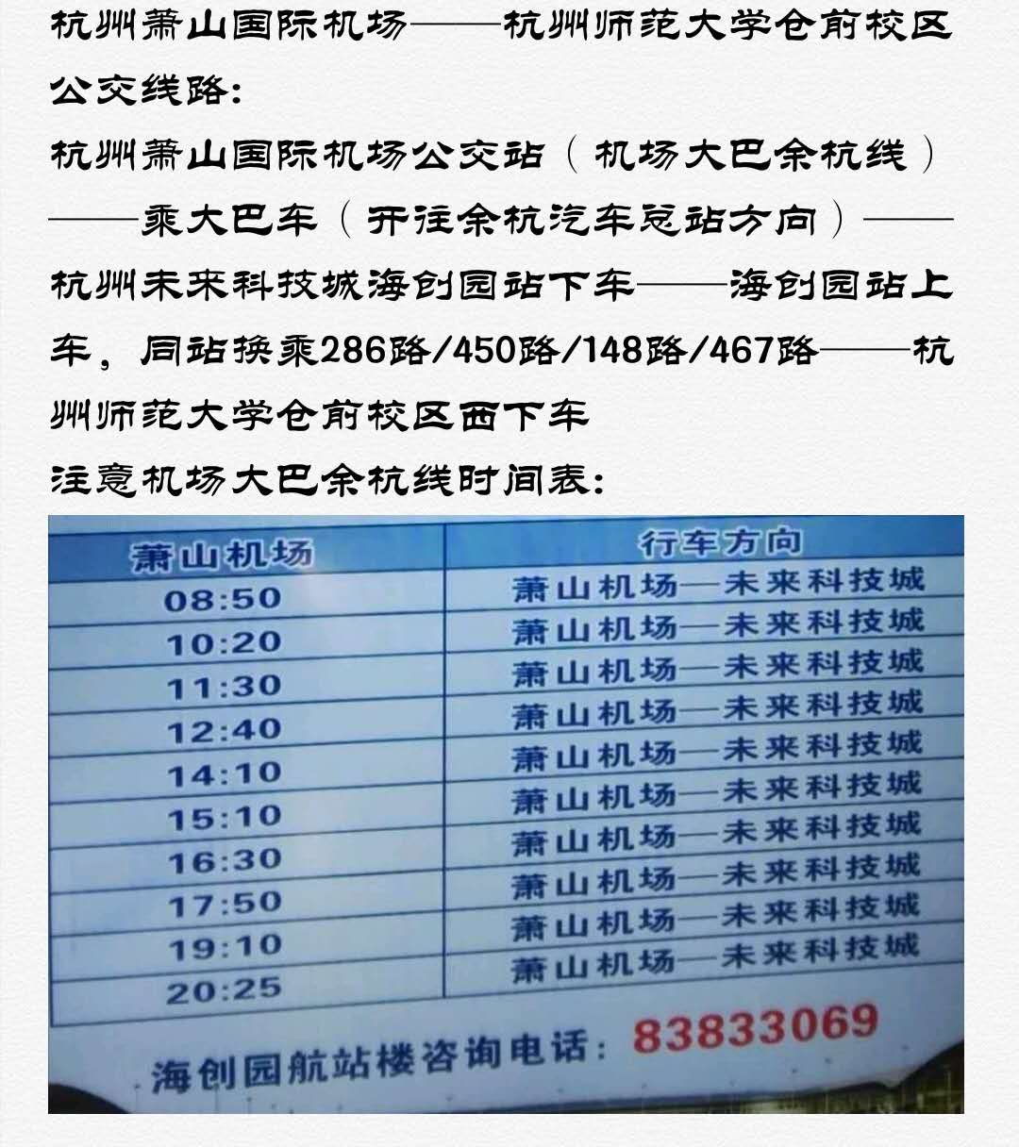
下沙校区：
杭州火车站（城站）：
①直接乘坐地铁一号线到文海南路站下车，搭出租车10分钟可到学校。
②下午六点以后，可乘坐210夜班车，在学林街云涛南路口站下车，往东步行150米至学校。
杭州火车东站：
- 直接乘坐地铁一号线到文泽路站下车出站，搭出租车10分钟可到杭师大下沙校区。
②乘坐地铁一号线（文泽路方向）至终点站文泽路站，步行80米至五号路二号大街口站，换乘369或370路至下沙高教东区站下车，步行至杭师大下沙校区。
杭州汽车客运中心站（九堡客运中心）：
- 坐B支4路在终点站到下沙高教东区下车，步行150米可到学校。
②乘坐地铁一号线（文泽路方向）至终点站文泽路站，步行80米至五号路二号大街口站，换乘369或370路至下沙高教东区站下车，步行至杭师大下沙校区。
杭州汽车南站：
①直接在地铁站--婺江路站乘坐地铁，到文泽路站下车，搭出租车10分钟可到学校。
②乘坐地铁一号线（文泽路方向）至终点站文泽路站，步行80米至五号路二号大街口站，换乘369或370路至下沙高教东区站下车，步行至杭师大下沙校区。
杭州汽车西站：
①乘坐B4路（或B支2路），在八字桥站下车，不用出站，同台免费换乘去往下沙高教东区的B1路，在终点站下沙高教东区下车，步行150米可到学校。
②乘坐49路至庆丰村站下车，步行60米至黄龙公交站下车，换乘B1在下沙高教东区站下车，步行至杭师大下沙校区。
杭州汽车北站：
①乘坐B支1路到武林广场北，不用出站，同台免费换乘去往下沙高教东区的B1路，在终点站到下沙高教东区下车，步行150米可到学校。
②乘坐588路至武林门北站下车，步行530米至武林广场站，乘坐地铁一号线（文泽路方向）至终点站文泽路站，步行80米至五号路二号大街口站，换乘369或370路至下沙高教东区站下车，步行至杭师大下沙校区。
杭州萧山国际机场：
①萧山国际机场乘坐机场大巴至武林门站，步行490米到达杭州大厦，换乘快速公交B1至终点站下沙高教东区站，步行至杭师大下沙校区。
②萧山国际机场乘坐机场大巴至武林门站，步行至地铁一号线武林广场站，换乘地铁一号线（文泽路方向）至终点站文泽路，直接打车，或步行80米至五号路二号大街口站，换乘369或370路至下沙高教东区站下车，步行至杭师大下沙校区。

离学校最近的公交车站为下沙高教东区站，车次有B1，B支4路。距学校北门250米左右。
离学校最近的地铁站为一号线文海南路站，距学校南门2公里左右。
离学校最近的机场大巴站为杭州盛泰开元名都大酒店。距学校南门5公里左右。可从酒店步行至地铁一号线文泽路站，400米左右。
附件5：学校附近宾馆联系方式（价格仅供参考）

学校仓前校区附近宾馆联系方式
杭州师范大学仓前校区恕园5号楼四楼住宿（配备大床房、标间、单人间）：0571-28865555

梅苑悦居酒店
地址：杭州师范大学仓前校区学术交流中心B座
电话：0571-26271000
标间：380元/晚
翰悦酒店
地址：文一西路833号大华西溪风情新天地大楼(西溪湿地近荆长路)
电话：0571-85851555
标间：388元/晚
约克酒店
地址五常街道丰岭路11号（西溪湿地近五常大道）
电话：0571-88736661
标间：158元/晚
西苑宾馆
地址：文一西路1008号浙江省社会主义学院内
电话：0571-89085555
标间：268元/晚
葛巷旅馆
地址：海曙路119号
电话：0571-88610897
标间：约80元/晚（需面议）
平溢旅馆
地址：海曙路121号
电话：0571-88619790
标间：约80元/晚（需面议）
展通商务宾馆
地址：仓兴街26号3楼
电话：0571-88581933
标间： 100元/晚
仓乐旅馆
地址：文一西路浙江省委党校对面
电话13868046535
标间：约80元/晚（需面议）

学校下沙校区附近宾馆联系方式
浙江工商大学内招待所
地址：浙江工商大学内21幢
电话：28877830（不支持预定）
杭州下沙高教园南苑客房
地址：江干区高沙小区南区11排97号（近都尚购物中心）
电话：0571-86920503
杭州下沙春一谷旅馆
地址：经济技术开发区下沙街道高沙小区45号（近文渊路）
电话：0571-86921552
杭州下沙学源速8酒店
地址：经济开发区学源街学源大厦1195-1197号（新城医院旁）
电话：0571-86936688
杭州下沙百盛精装公寓
地址：江干区学源街（高沙百盛苑1幢）
电话：0571-85522613
杭州沃居快捷酒店
地址：江干区下沙经济开发区学源街文盛公寓1182号（高沙村）
电话：0571-56070777
如家快捷酒店（杭州下沙文渊路传媒店）
地址：杭州下沙经济技术开发区文渊路291号。（近浙江传媒大学）
电话：0571-86923331
凯忆酒店（杭州下沙店）（原约克酒店）
地址：杭州市经济开发区（下沙）文渊路87号 近上沙路
电话：0571-87399739
浙江传媒学院国际交流中心
地址：杭州市江干区德胜东路1101号（传媒学院内）
电话：0571-86029599
7天连锁酒店（杭州下沙商贸城店）
地址：杭州下沙1号4号大街路口北苑大厦（高沙地铁CD出口，直达西湖，距九堡客运中心仅需6分钟）
电话：0571-88123777
如家快捷酒店（杭州东沙商业中心店）
地址：江干区下沙开发区天城东路80号（一号路与四号大街交叉口）
电话：0571-88939333

注：以上所列为学校附近比较大的一些宾馆，另外还有一些小的招待所之类的，无法一一列出。

